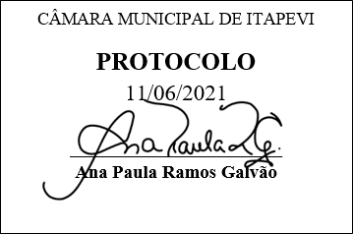
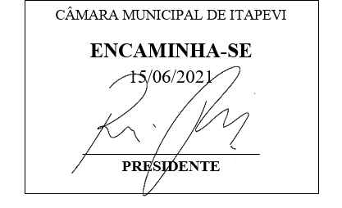
INDICAÇÃO Nº 1569/2021

Súmula: “Indico a realização de poda das árvores na Praça situada na Rua Ana Claudina, no bairro Vila Doutor Cardoso. ”

INDICO à Mesa, após ouvir o Douto Plenário, na forma regimental vigente, que seja a presente propositura encaminhada ao Excelentíssimo senhor, Igor Soares Ebert, Prefeito Municipal, e ao senhor Ramon Merdrano de Almada, Secretário de Infraestrutura e Serviços Urbanos, para a realização de poda das árvores na Praça situada na Rua Ana Claudina, no bairro Vila Doutor Cardoso.

JUSTIFICATIVA
Senhor Presidente;
Senhoras Vereadoras;
Senhores Vereadores;

Essa é uma solicitação da população local que reivindica a realização deste serviço, pois conforme imagens anexas, observa-se que as copas das árvores estão muito altas e derrubando galhos e folhas, sujando as dependências da praça e da via.
Tendo em vista o grande trabalho da atual gestão, Indico a essa estimada secretaria a realização poda das árvores na Praça situada na Rua Ana Claudina, no bairro Vila Doutor Cardoso, para que com máxima urgência, a população local tenha uma melhoria na qualidade de vida.
Sala das Sessões Benvindo Moreira Nery, 11 de junho de 2021.

Vereadora Tininha – PSD
1ª Secretária
